# 教务管理系统教师调、停、补课操作步骤

**一、教师个人申请/学院代为申请**

任课教师登陆个人教务管理系统后，左下角选择当前学年学期，点击教师应用—教学安排—申请调停课。

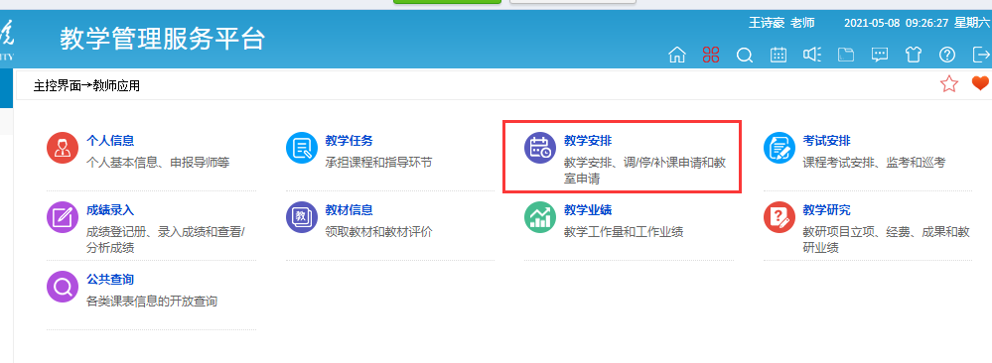

根据需要选择调、停、补课，（以调课为例）点击调课，页面会自动显示任课教师本学期教学任务，单击选择需要调课的课程。

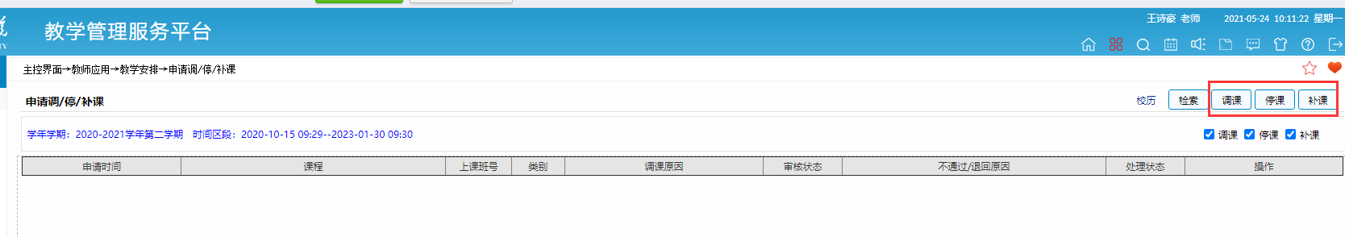

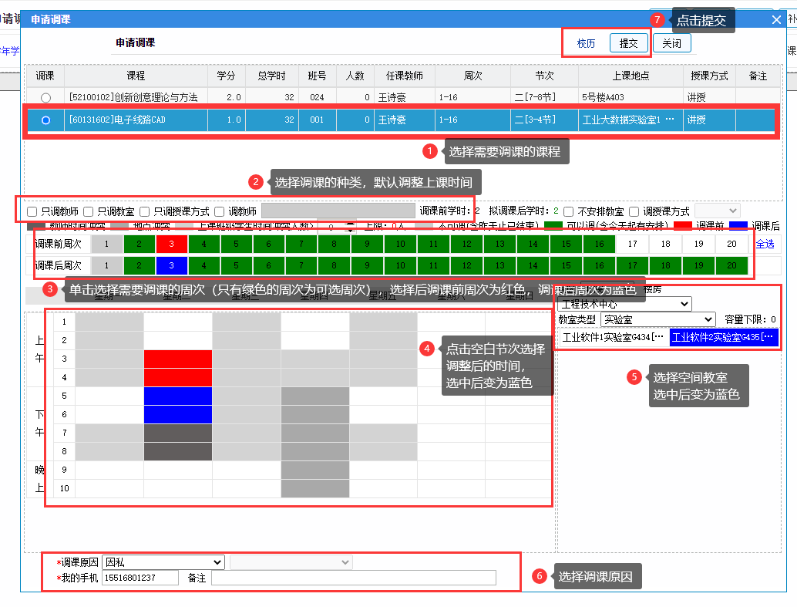

**点击提交后，弹出调整信息**

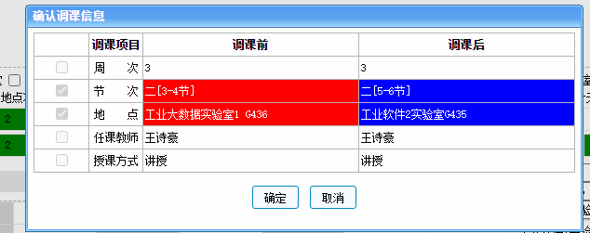

**点击确认完成申请，等待审核**

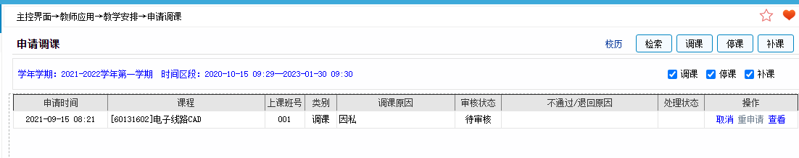

**若任课教师因故不能个人申请，也可由教学办代为提交申请。**

**申请路径：调课管理—提交调课申请（代为提交）**

**二、学院教学办审核**

教师申请之后，学院教学办人员登录账号，点击右上角进入**我的桌面**，在首页右下区域找到**待办事项**，出现需要审核的调课申请，点击选择，弹出审核页面。

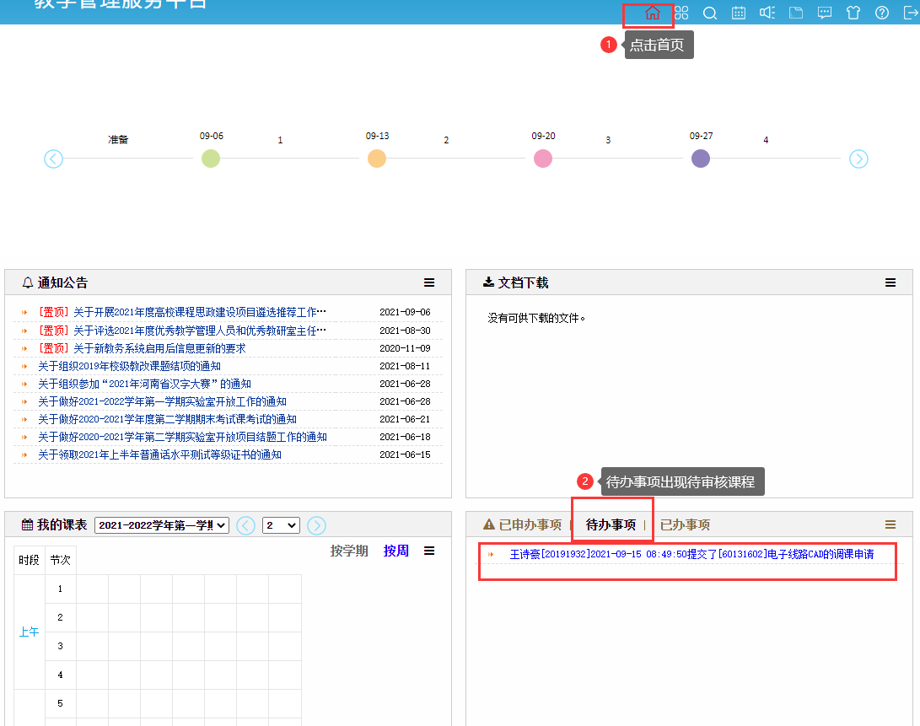

审核页面会显示调课信息，根据相关规定选择**通过/不通过**（如有需要提交审核文档），然后点击右上角**提交**，完成审核。

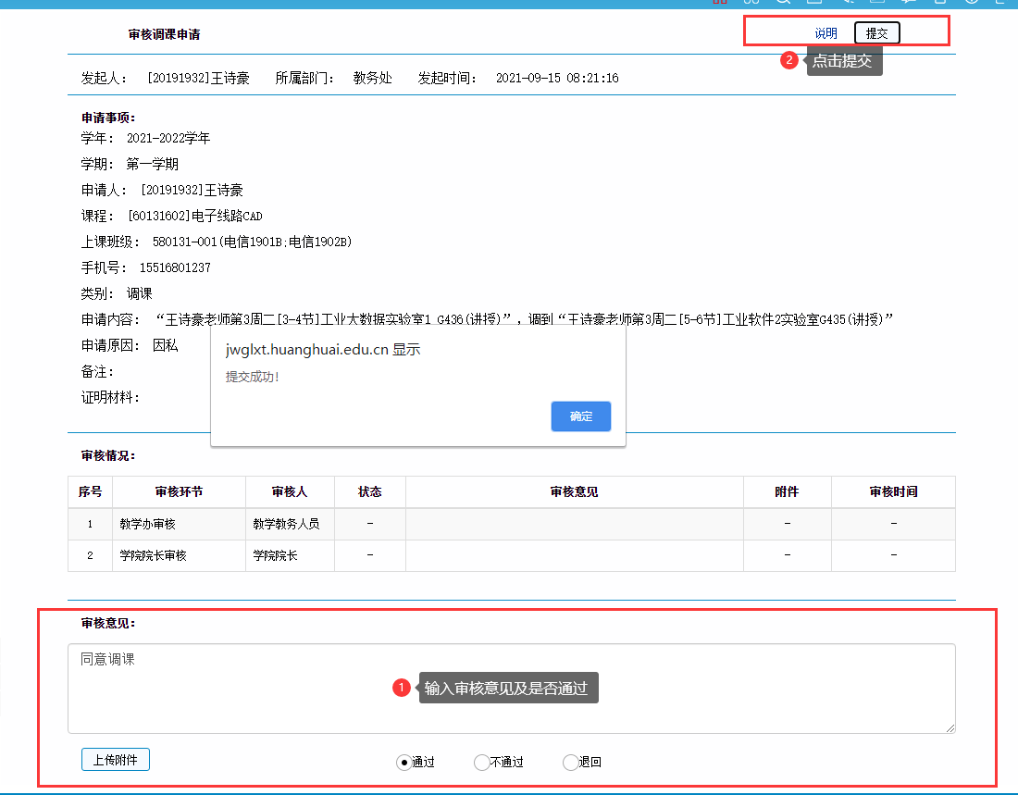

**三、学院院长审批**

学院教学办审核后需学院院长（副院长）审批，学院领导登录账号，点击右上角进入**我的桌面**，在首页右下区域找到**待办事项**，出现需要审核的调课申请，点击选择，弹出审核页面，进行审批操作。（此步骤与教学办审核页面完全一样）

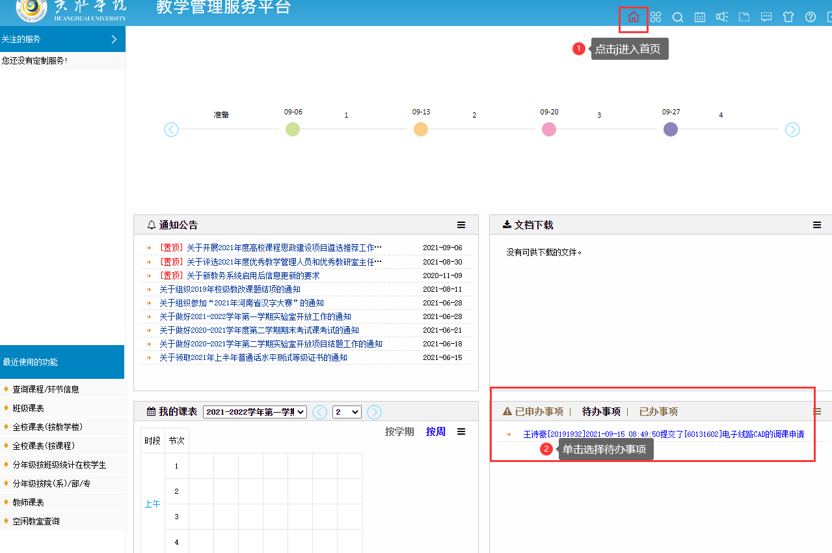

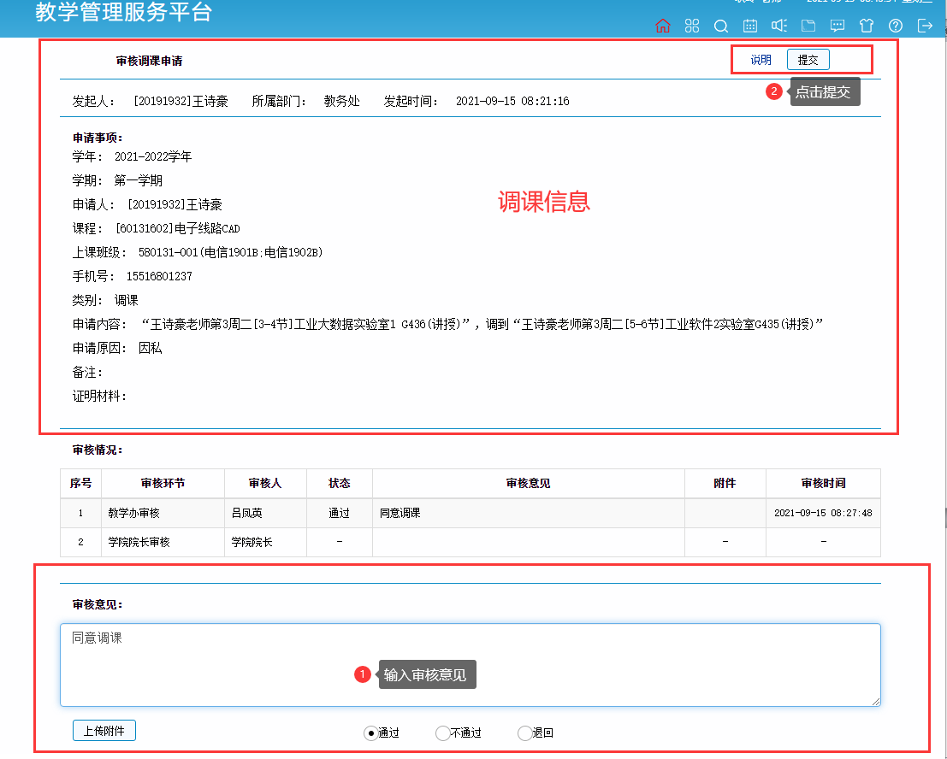

**四、教务处处理**

对于已完成学院审批的调课申请，教务处进行确认处理，教务系统自动变化课表，任课教师应及时通知相关学生，也可在**教师应用—教学安排—调/停课信息**模块查看相关信息。

教务处对调课申请进行监督管理，对不符合规定违规进行审核操作的予以中止。

**停课与补课操作与调课相同。**